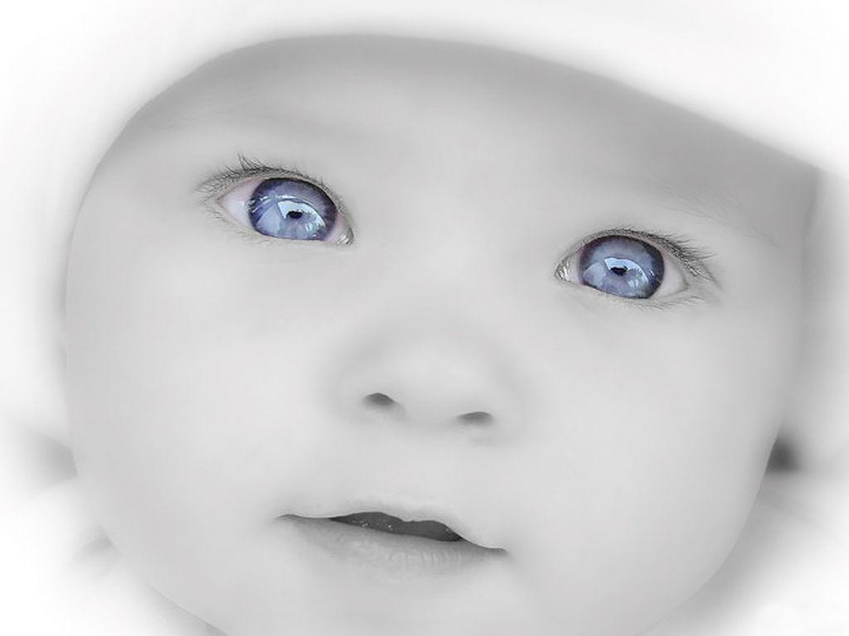
Ваш ребенок выбывает из детского сада.

Вам необходимо:

1. Предоставить квитанцию о внесении родительской платы за текущий месяц.
2. Написать заявление об отчислении ребенка и выдачи медицинской карты.

Отчисление ребенка из дошкольного образовательного учреждения производится приказом заведующей в следующих случаях:

- заявление родителей (законных представителей).
- наличие медицинского заключения о состоянии здоровья ребенка, препятствующее его дальнейшему пребыванию в детском саду.

Образец заявления об отчислении.

Заведующей МБДОУ «Д/с «Тюльпран» д. Ирекле»
И.Н. Сабитовой
____________________________________
____________________________________
____________________________________
(Ф.И.О. полностью)

ЗАЯВЛЕНИЕ

Прошу отчислить моего ребенка ______________________________________
(ф.и.о. ребенка, дата рождения)
воспитанника(цы) группы _____________, с «_____» ___________20____г.
в связи _________________________________________________________
(с выпуском в школу, переменой места жительства и.т.д)
и выдать медицинскую карту.

«___»________ 20__ г ________________ /___________________________/
подпись расшифровка подписи

